|  |  |  |
| --- | --- | --- |
|  | **Carátula para entrega de prácticas** | |
| Facultad de Ingeniería | | Laboratorio de docencia |

Laboratorios de computación

salas A y B

|  |  |
| --- | --- |
| *Profesor:* | Karina García Morales |
| *Asignatura:* | Fundamentos de Programación |
| *Grupo:* | 20 |
| *No de Práctica(s):* | 01 |
| *Integrante(s):* | Brayan Antonio Correa Anaya |
| *No. de Equipo de cómputo empleado:* | N/A |
| *No. de Lista o Brigada:* | 8 |
| *Semestre:* | 2021-1 |
| *Fecha de entrega:* | Martes 13 de octubre de 2020 |
| *Observaciones:* |  |
|  |  |

CALIFICACIÓN: __________

**Práctica 01: La computación como herramienta de trabajo del profesional de ingeniería.**

**Objetivo.**

Descubrir y utilizar herramientas de software que se ofrecen en Internet que permitan

realizar actividades y trabajos académicos de forma organizada y profesional a lo largo de

la vida escolar, tales como manejo de repositorios de almacenamiento y buscadores con

funciones avanzadas.

**Desarrollo:**

*Controlador de versiones.*

Un controlador de versiones es una plataforma que nos permite almacenar diferentes tipos de archivos en la nube los cuales tienen un registro de fecha y hora exactas de subida de estos. Nos permite tener un control de lo que subimos y, al mismo tiempo, guarda los cambios que se van haciendo a lo largo del tiempo. Esto es muy útil cuando se hace un trabajo en equipo y se suben versiones de un programa el cual, si llegara a fallar, podría ayudarnos a buscar la versión que se subió donde hasta ese momento el programa funcionaba correctamente, y ver qué cambios propiciaron ese error.

Existen 3 tipos:

1. Sistema de Control de versiones Local. Las versiones de un archivo se guardan en la computadora de cada usuario
2. Sistema de Control de Versiones Centralizado: En donde las versiones se guardan en una base de datos en la nube, en la cual pueden entrar varios usuarios y editar las modificaciones de una versión. Esto se utiliza mucho en el trabajo en equipo.
3. Sistema de Control de Versiones Distribuido: Donde los usuarios tienen sus archivos almacenados en la computadora y pueden subirlos directamente a la base de datos. Tiene la ventaja de que si el sistema central falla, cada uno tiene una copia exacta de los cambios y de los archivos, para poder subirlos cuando este se recupere.

Para el trabajo en la asignatura utilizaremos el repositorio Git, ya que está escrito en C y tiene relación con el mismo lenguaje de programación que veremos en el curso.

Operaciones en un repositorio:

* Agregar: Se trata de los archivos o modificaciones que se suben a la base de datos
* Commit: Los cambios que se hagan a un archivo deben ser registrados para poder crear una versión de estos, para ello se usa el commit donde se indican las modificaciones realizadas y se pueden añadir explicaciones a cada uno de estas.

*Almacenamiento en la nube.*

Es un sistema en el que se suben diferentes archivos a una base de datos general de alguna compañía mediante una cuenta de usuario, con el fin de poder acceder a ellos y descargarlos posteriormente sin temor a perderlos en nuestra computadora o celular.

Algunas compañías donde se pueden almacenar archivos en la nube son:

* Google Drive
* SkyDrive
* iCloud
* Dropbox

**Google Drive:** Es una plataforma creada por Google que nos permite hacer varias cosas además de tener almacenamiento en la nube, como son: Crear hojas de cálculo, presentaciones o formularios que nos permitan compartirlos a otras personas para poder hacer trabajos en equipo.

Para este caso, crearemos un Formulario de Google con 2 preguntas y las compartiremos con 5 personas, como se hará a continuación:

Como se puede observar, las preguntas que se agregaron son de opción múltiple.

Aquí se anexan las respuestas que se obtuvieron.

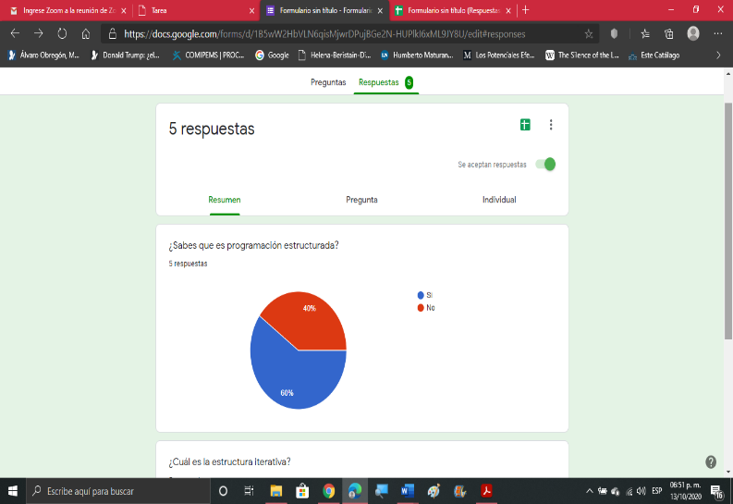

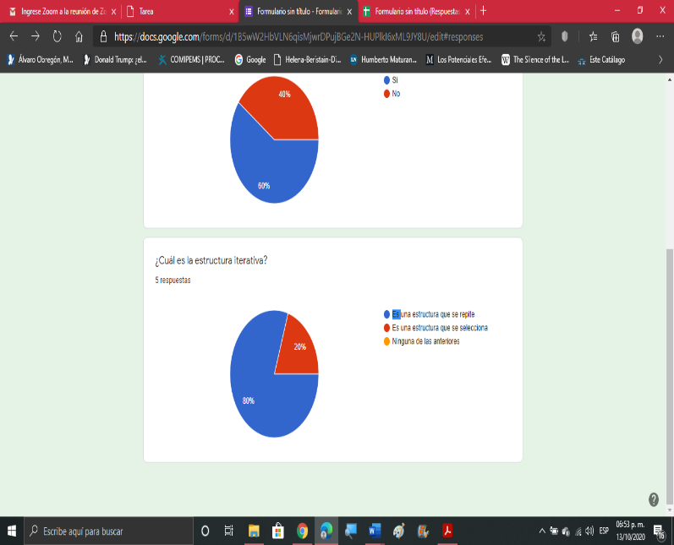

El formulario tiene como nombre: Encuesta de práctica 1_2021-1

Y las preguntas que se hicieron son:

* ¿Sabes que es programación estructurada?
* ¿Cuál es la estructura iterativa?

En la primera pregunta se puede ver que el 60% de los encuestados **sí** sabe que es programación estructurada, mientras que el 40% no lo sabe.

En la segunda pregunta, el 80% de los encuestados seleccionó que la estructura iterativa es una estructura que se repite, mientras que el 20% contestó que es una estructura que se selecciona.

En esta parte se anexa la hoja de Cálculo en Excel donde se puede ver cada pregunta con su respuesta, y la fecha y hora en que las personas respondieron.

|  |  |  |  |
| --- | --- | --- | --- |
| Marca temporal | ¿Sabes que es programación estructurada? | ¿Cuál es la estructura iterativa? |  |
| 10/7/2020 19:58:59 | No | Es una estructura que se selecciona |  |
| 10/7/2020 19:59:32 | Si | Es una estructura que se repite |  |
| 10/7/2020 20:02:11 | Si | Es una estructura que se repite |  |
| 10/7/2020 20:09:40 | No | Es una estructura que se repite |  |
| 10/13/2020 17:54:44 | Si | Es una estructura que se repite |  |

**OneNote.**

Es un editor que se utiliza para tomar notas y apuntes, el cual tiene varias funciones para realizarlos.

Se colocará una captura de pantalla de Google Maps de algún lugar en donde me estaría estar en este momento. Esto será en un nuevo documento de One Note.

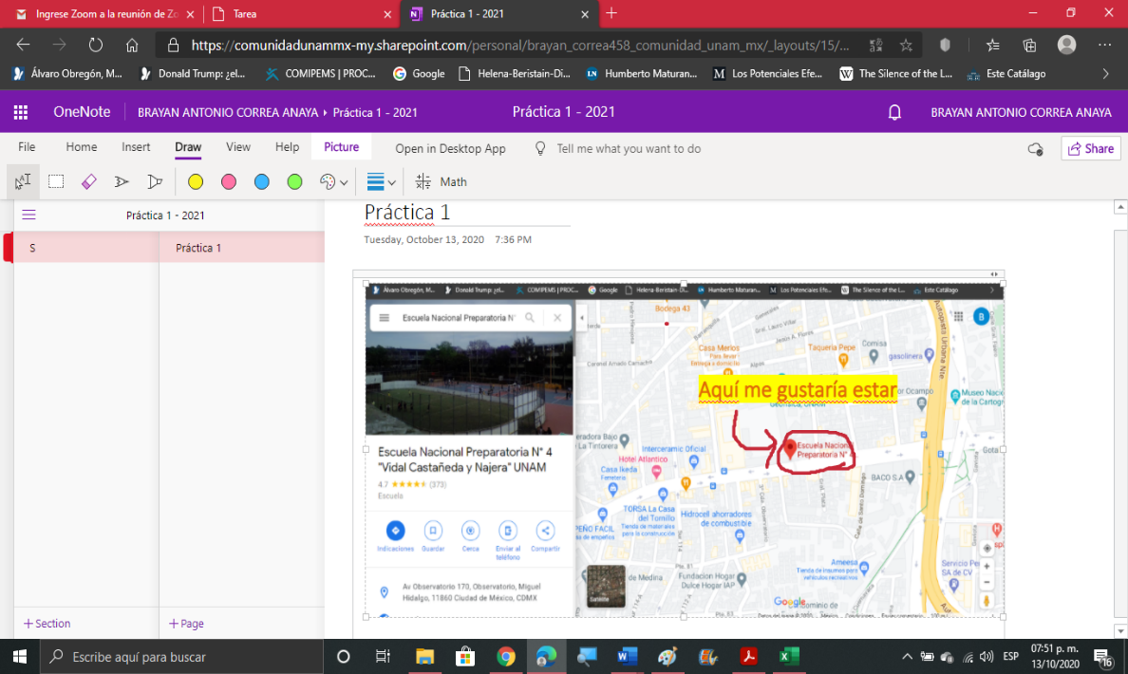

Dropbox.

Se investigará más a fondo en los ejercicios de tarea.

Buscadores de internet.

Los motores de búsqueda (también conocidos como buscadores) son aplicaciones

informáticas que rastrean la red de redes (Internet) catalogando, clasificando y

organizando información, para poder mostrarla en el navegador.

**Buscador de internet Google:**

1. Características.

* Para encontrar todas las imágenes de baloncesto o de beisbol que no contengan la

palabra fútbol se utiliza la siguiente búsqueda:

imágenes baloncesto or beisbol -futbol

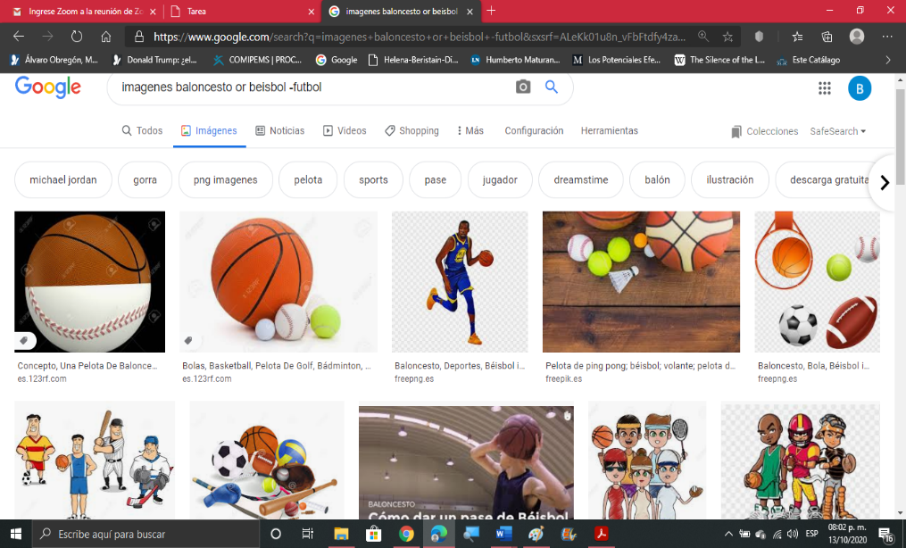

* Para encontrar todos los datos pertenecientes sólo a la jornada del baloncesto americano:

"jornada de baloncesto americano"

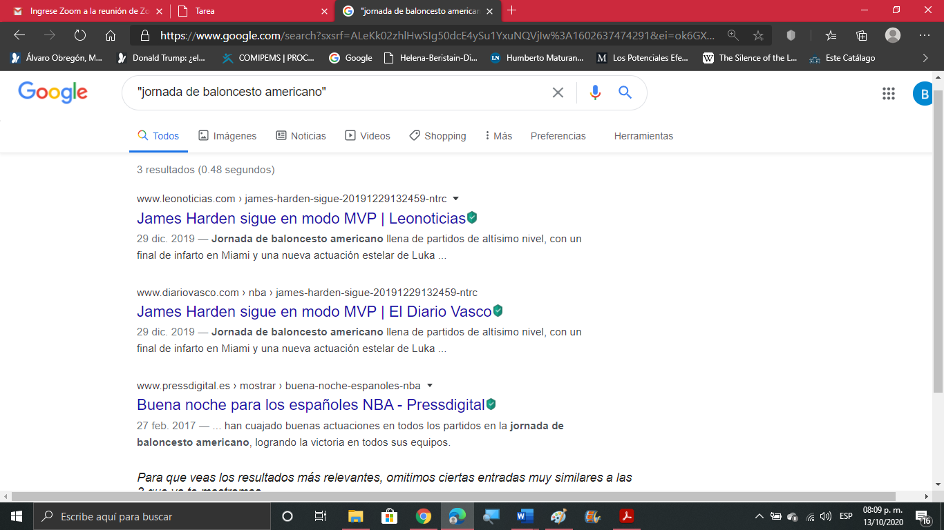

* Al momento de hacer búsquedas no es necesario incluir palabras como los artículos

(el, la, los, las, un, etc.), pero en caso de ser necesario se puede hacer lo siguiente:

+ la musica

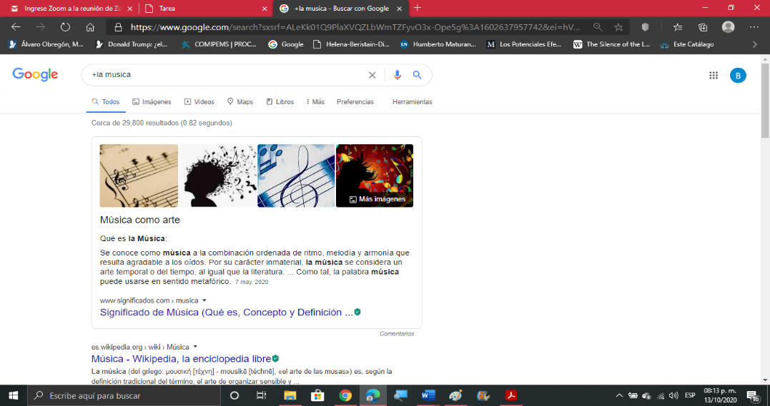

Comandos

Al colocar ciertos comandos, Google nos devuelve resultados que nos pueden servir de mucho en nuestra vida académica ya que los filtra conforme a lo siguiente:

* Define:música

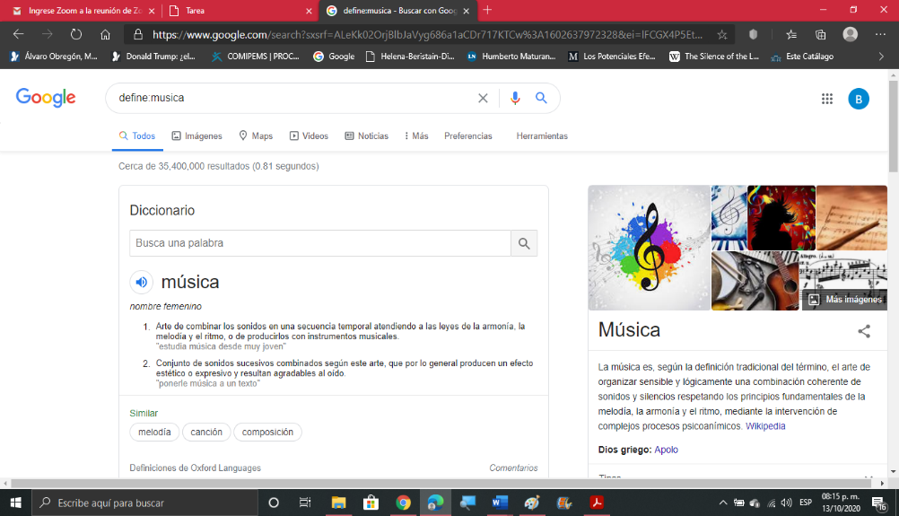

* site:unam.mx ~voleibol 2005..2010

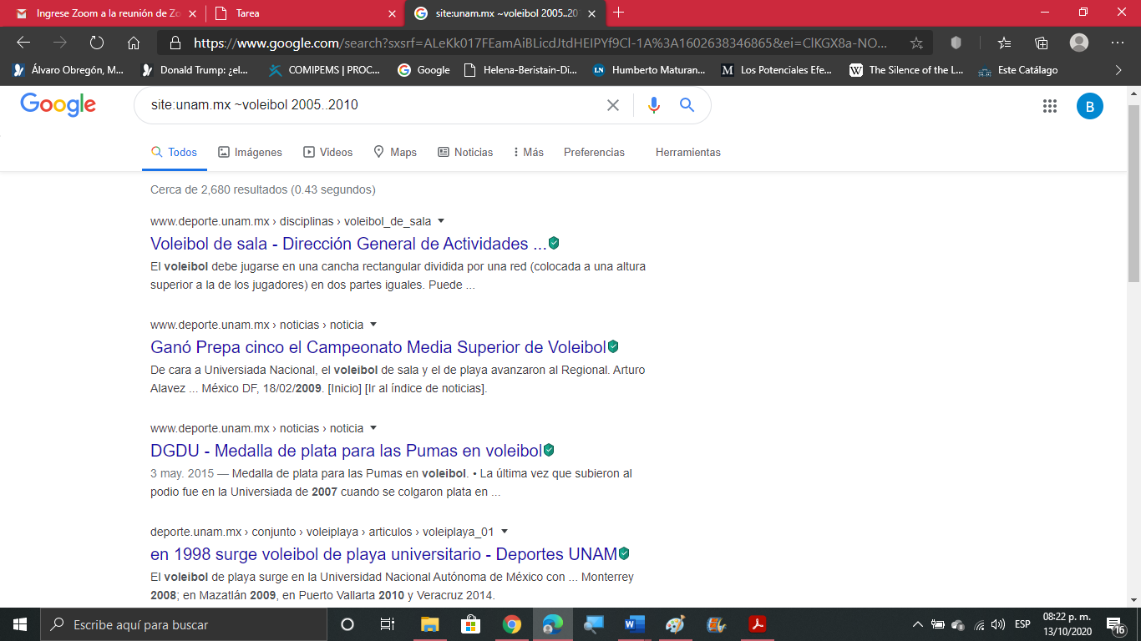

* intitle:"programacion en c" intext:ingenieria filetype:pdf

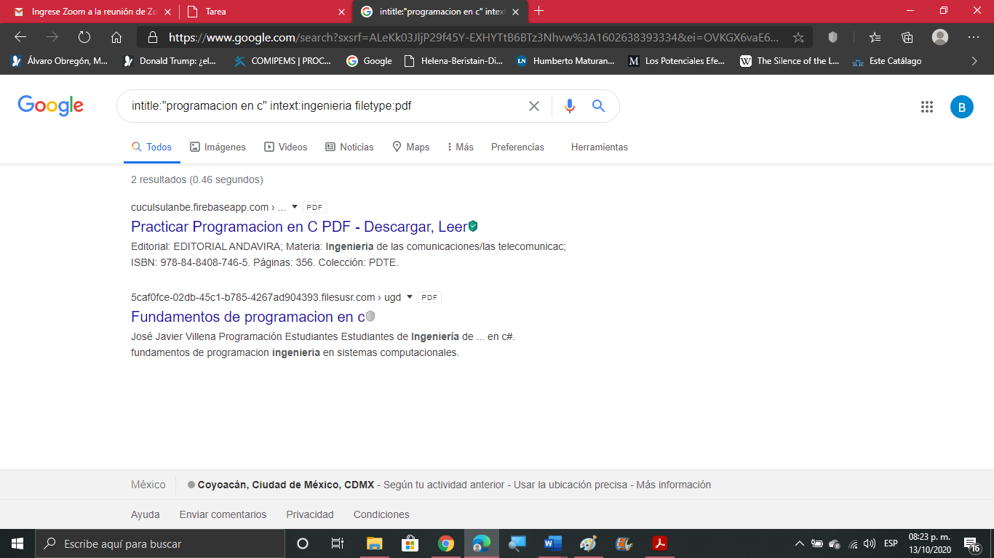

**Calculadora.**

Cuando colocamos una operación, Google nos devuelve el resultado como si fuera una calculadora.

* 105/6 +(sqrt(5))^6=142.5

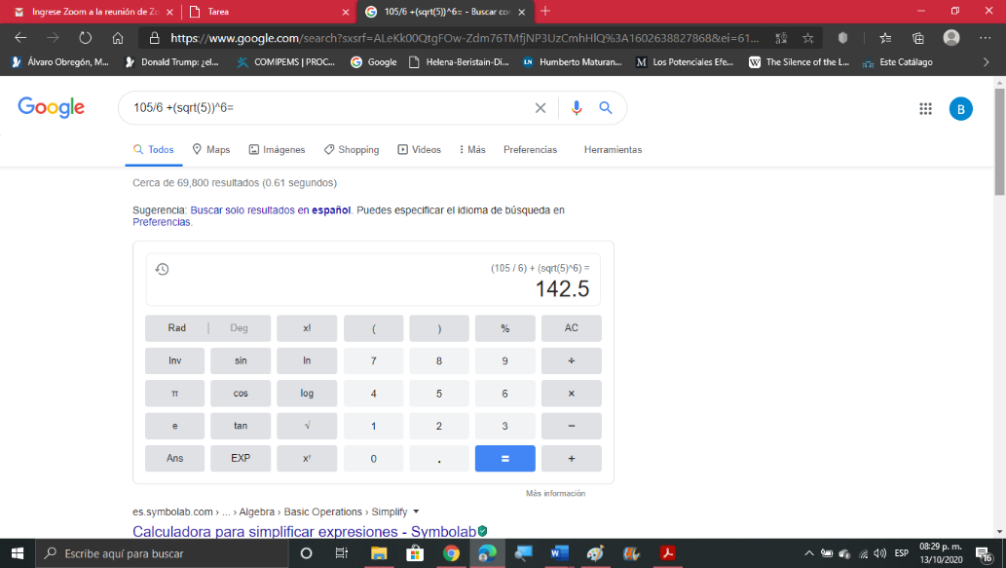

* cos(1) + tan(2)

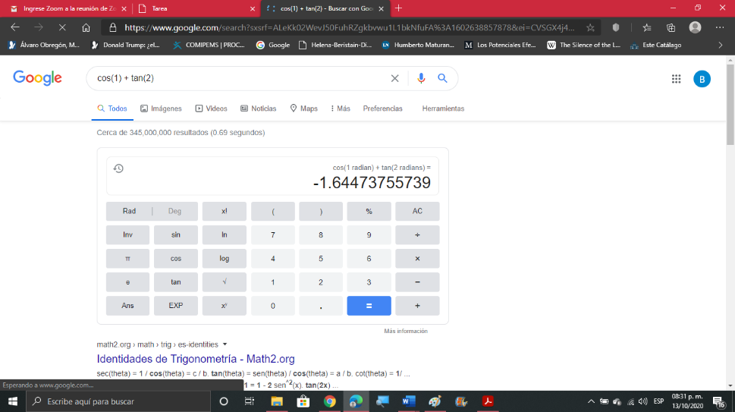

Convertidor de unidades:

El buscador de Google también se puede utilizar para obtener la equivalencia entre dos

sistemas de unidades.

* 400 grados fahrenheit a grados centígrados

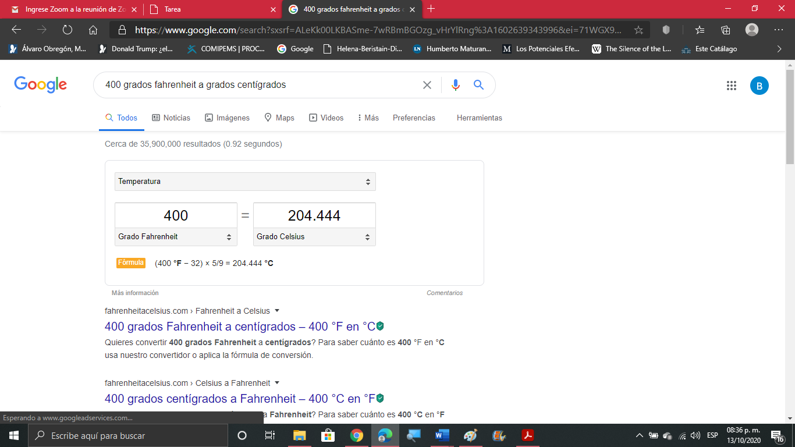

* 10000 dolares a pesos mexicanos

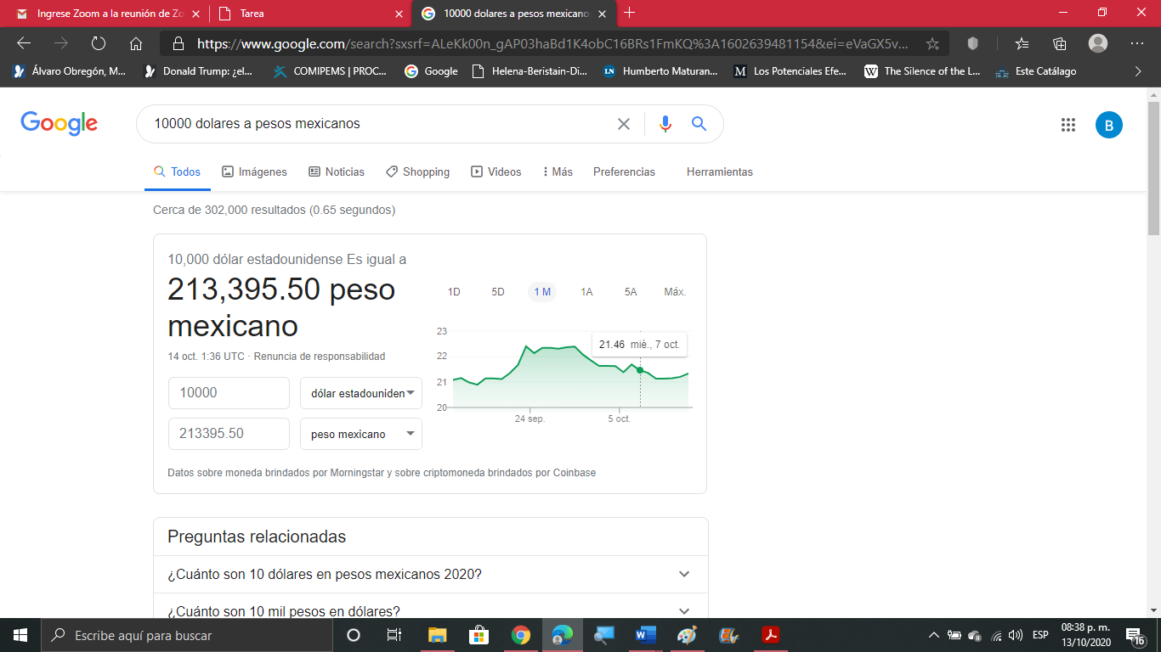

Gráficas en 2D

Es posible graficar funciones, para ello simplemente se debe insertar ésta en la barra de

búsqueda. También se puede asignar el intervalo de la función que se desea graficar.

* cos(x) from -2 to 10

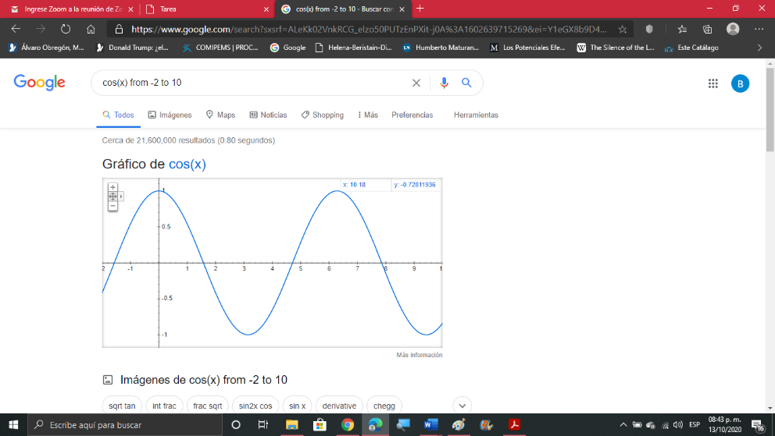

Google académico

Es parte del navegador de Google y nos sirve para investigar todo tipo de artículos académicos como revistas especializadas, científicas o investigaciones.

* La siguiente búsqueda encuentra referencias del algoritmo de ordenamiento Quicksort

creado por Hoare:

author:Hoare "quicksort"

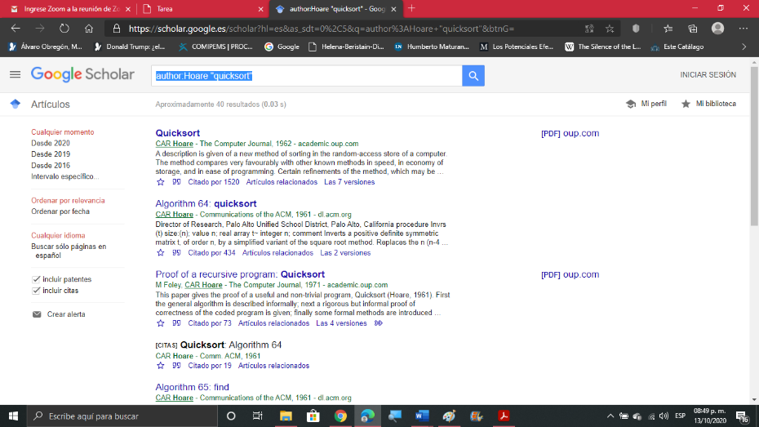

Google Imágenes.

Será parte de los ejercicios de tarea.

***EJERCICIOS DE TAREA.***

1.- Carátula

2.- Buscar imágenes empleando tu foto en google e indicar que patrones considera para mostrarte esos resultados

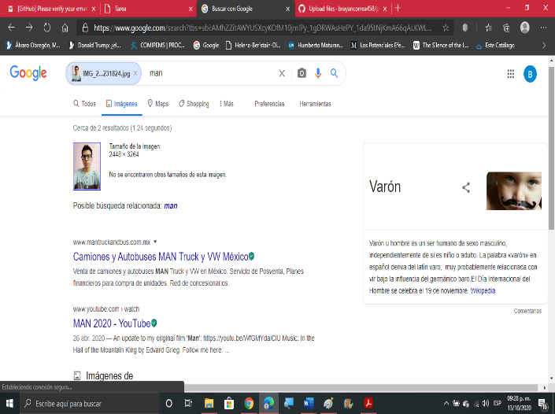

Como pude observar, Google utilizó mis facciones de la cara para buscar personas semejantes a mí. En este caso se basó mucho en que uso lentes , la forma de mi cara que es un poco vertical y el corte de pelo que traigo que va hacia arriba. Esto lo comprendo ya que Google tiene un reconocimiento facial en su red de internet y es así como se pueden encontrar personas que se asemejan a uno.

5.- Empleando el buscador de google y haciendo uso de la calculadora, genera un paraboloide

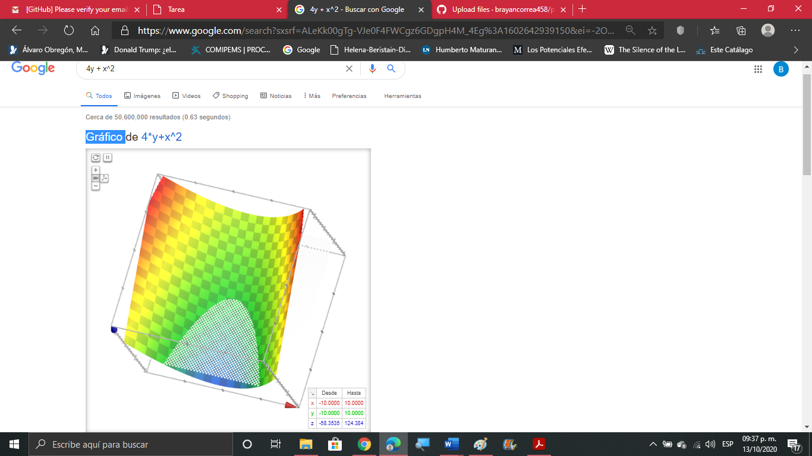

Como se puede ver, se generó un paraboloide, que en realidad es una parábola en un cubo de 3D, y esto fue posible gracias a la fórmula 4y + x^2 que es propia de la parabola en 3D.

6.- Adjuntar la práctica (Word) y en comentarios (de la misma práctica) enviar la liga de github en donde la subieron(última actividad de la práctica)

**BIBLIOGRAFÍA.**

1. Google. (2020). Consultado en: <https://www.google.com.mx/>
2. Google Académico. (2020). Consultado en: <http://scholar.google.es/>
3. Google Maps. (2020). Consultado en: <https://maps.google.com/>
4. Formularios de Google. (2020). Consultado en: <https://www.google.com/intl/es_mx/forms/about/>
5. Microsoft. (2020). OneNote. Consultado en: <https://www.onenote.com>